

**Республика Дагестан**

**Министерство образования и науки республики Дагестан**

**Буйнакское районное управление образования**

**МКОУ «Акайталинская СОШ»**

**368219 РД, Буйнакский район сел. Акайтала ул. Центральная, тел. 89884290301**

**________________________________________________________________________________________________**

**Отчет по мероприятию « Прошания с Азбукой»**

**Учитель 1 «А» класса Абдулмеджидова М.С.**

**Цель.** *Подвести итоги изучения Азбуки; воспитывать уважение к книге как к источнику знаний, интерес к чтению; развивать актёрские способности путём привлечения к инсценировкам, чувство дружбы и товарищества; убеждать, что добросовестное учение в школе – обязанность каждого школьника.*

**УЧИТЕЛЬ.**

В жизни всё начинается с малого: с зёрнышка – хлеб, с лучика – солнышко, с кирпичика – дом, а знания – с первой книги каждого человека – Букваря.

Сегодня мы собрались для того, чтобы сказать добрые слова тому, кто был другом для нас с сентября по сегодняшний день, кто всё это время молчал, но каждый миг учил нас доброму, справедливому и хорошему. Своим умением читать и писать мы благодарны этой книге – книге, с которой начинают учиться все: инженеры и академики, врачи и президенты, лётчики и повара.

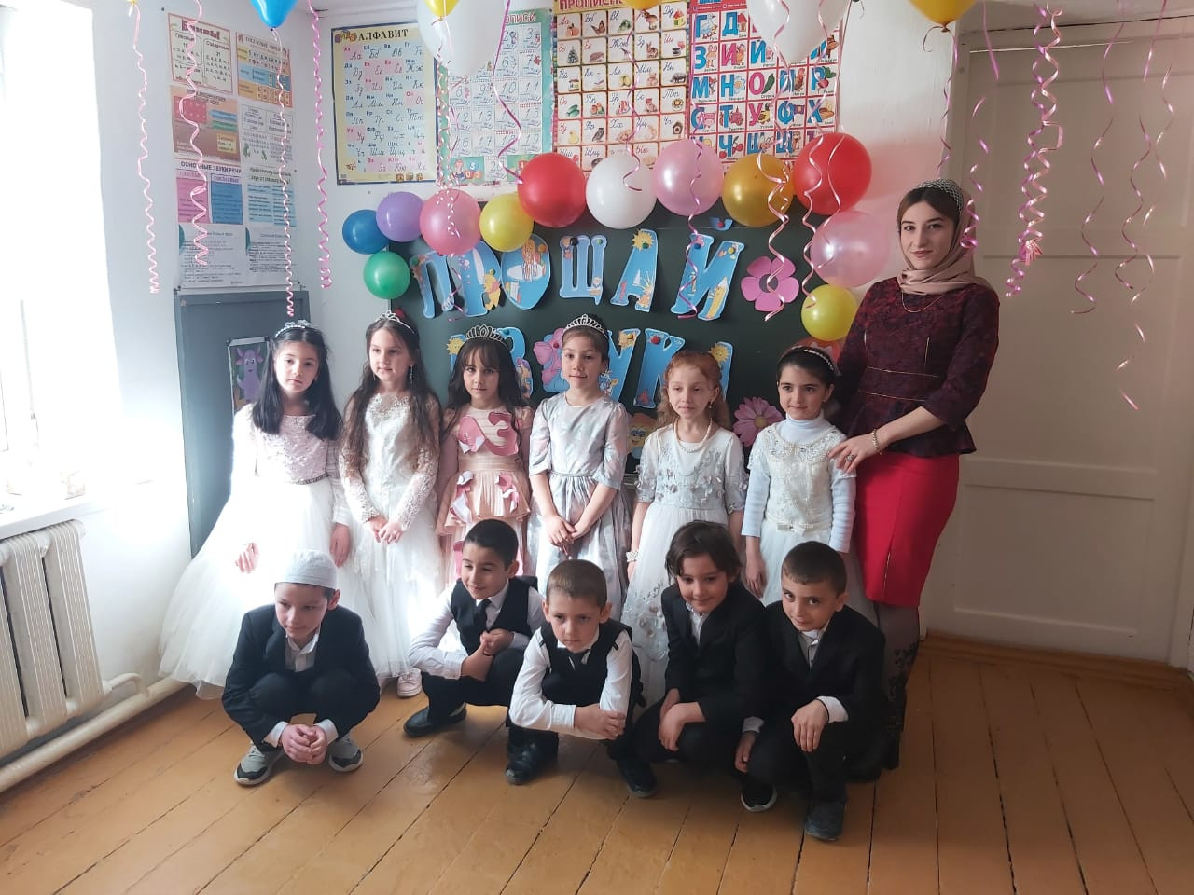Дети по очереди читают стихи.

На свете очень много книжек разных,

А вот у Азбуки отдельный праздник.

Вы спросите, наверно, почему

Такая честь досталась и к чему?

Что в этой Азбуке и где секрет?

Его мы открываем в сентябре,

Когда мы только начали учиться,

И видим в нём картинку на странице.

Вот на столе лежит большой арбуз.

Как сладок и приятен он на вкус!

А рядом с ним три чёрточки видны.

Зачем здесь нарисованы они?

Открыли эту книгу мы едва,

И сразу же узнали букву А.

(показывает листок с буквой А)

Но для того, чтоб книгу прочитать,

Одной лишь буквы мало знать.

Составлен алфавит из многих букв.

Они – основа всех наук.

И вот вперёд мы двигались упрямо

И вскоре прочитали слово «мама».

(показывает листок со словом «мама»)

Чем больше знали букв, тем больше новых слов

Прочесть любой из нас был по слогам готов.

И вот все буквы нам известны стали.

Мы выучили целый алфавит!

И уйму слов уже мы прочитали.

А сколько прочитать ещё нам предстоит!

Наверное, вовек не сосчитать

Всех слов, что нам придётся прочитать.

Но это нас нисколько не пугает,

Ведь каждый ученик прекрасно знает:

Учёба – очень интересный труд.

Нам силу, радость знания несут.

Без книг, без знаний не видать нам счастья,

а от невежества приходят все напасти.

Кто в детстве книг хороших не читает,

Тот многих радостей себя лишает.

(показывает на Азбуку)

И говорим мы Азбуке: «Спасибо!

И как мы без тебя прожить смогли бы?»

Не можем мы представить жизнь без книг,

И каждый уже к чтению привык.

Сегодня необычный праздник,

Такой бывает в жизни раз.

С Азбукой пришёл прощаться

Весёлый, дружный, первый класс.

Разбудите меня ночью,

В самой серединочке –

расскажу вам алфавит

Без одной запиночки!

Тыщу слов в минуту нынче,

Как машина, я строчу.

Я любую вашу книжку

Одним махом проглочу!

Я чернилами сначала

Только палочки писала,

В Азбуку теперь гляжу,

Буквы смело вывожу.

Каллиграфия моя,

Ты замучила меня!

Буквы вывожу, стараюсь,

А они со мной играют!

Станут косо, станут криво

И мигают мне игриво.

Я кулак им покажу:

«Я сейчас вас накажу!

Станьте ровно – мой приказ!

А не то размажу вас!»

Буквы вроде испугались,

стали ровно навсегда.

Как мы с ними постарались,

Потрудилась, хоть куда!

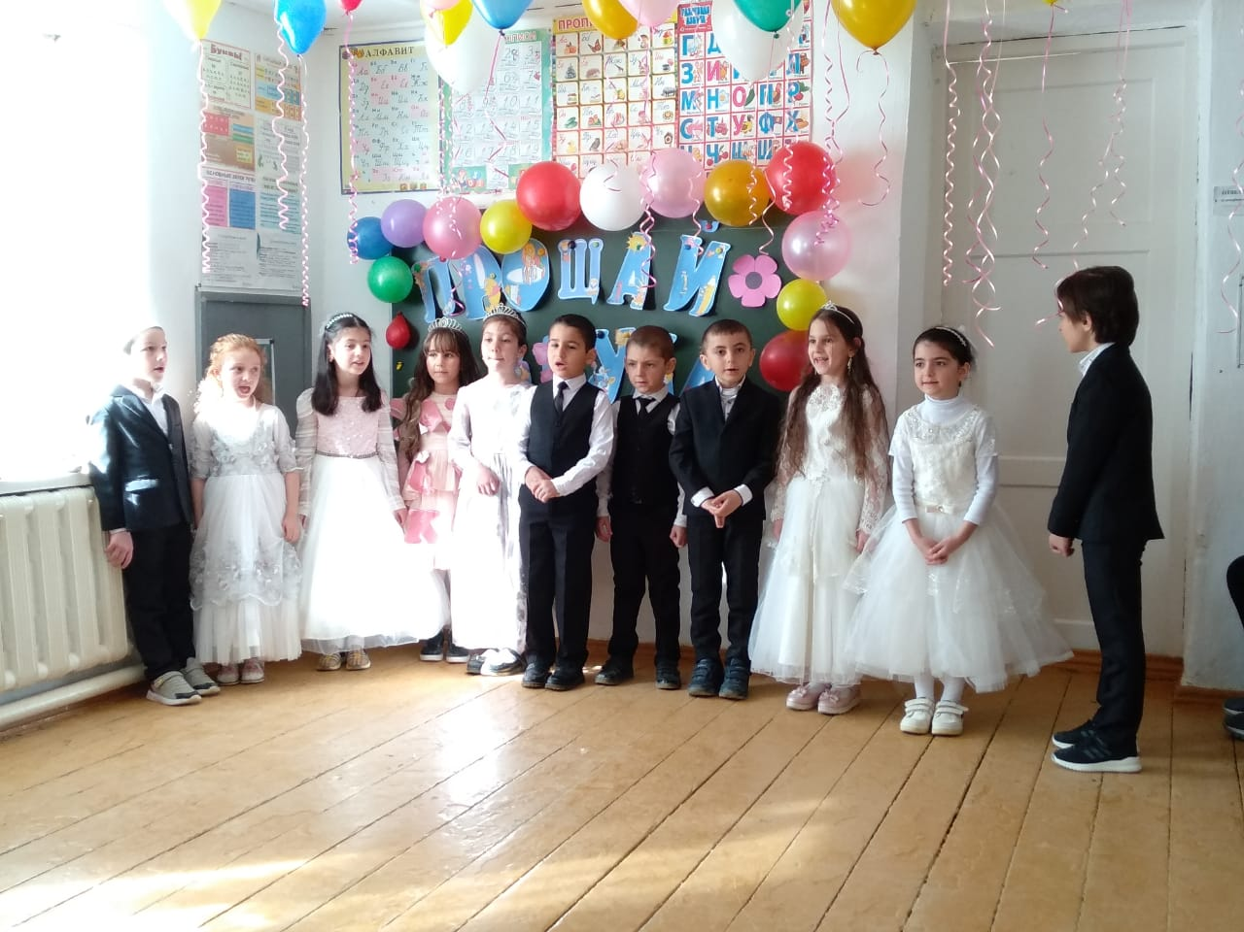

*Выходят Баба Яга и Леший.*

**Леший.**

Ты что, Яга, довольная такая?

Последний раз была такой ты в мае.

Быть может, ступу починила ты?

**Баба Яга***(счастливо):*

Нет, лучше.

Ко мне сегодня приезжает Внучка.

Она большая, ходит в первый класс.

Ох, умной вырастет она теперь у нас!

**Леший.**

Да, бабка, школа – это сила.

Ты, вот, небось, нигде и не училась?

**Баба Яга** *(вздыхает).*

Не довелось мне, Леший, постигать науку,

Ни разу не брала я ручку в руку.

И книгу тоже я ни разу не брала,

И даже нету у меня в избе стола.

**Леший** *(удивлённо):*

А где ж ты ешь?

**Баба Яга** *(пожимает плечами):*

Да прямо так, на лавке,

А летом – на подстилочке на травке.

Да ты ведь, Леший, тоже не учился?

**Леший**.

Я, как и ты, в лесу родился.

Здесь вырос, здесь живу, а школ тут нет.

Хоть мне пятьсот, наверно, лет,

Но букв я до сих пор не знаю.

**Баба Яга** *(махнув рукой, огорчённо):*

Ну что, судьба у нас такая.

*Выбегает Внучка.*

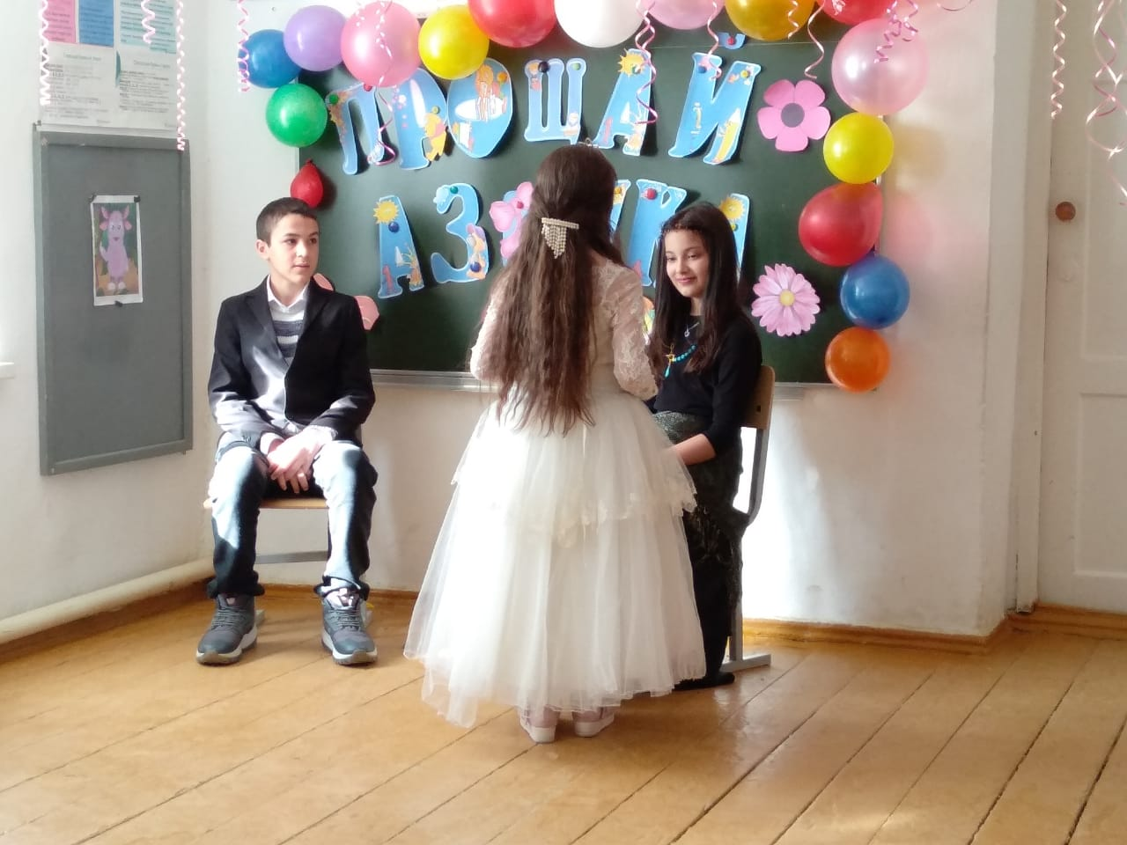

**Внучка**.

Ой, Бабушка, привет! А это Леший?

А Водяной с Кикиморою где же?

**Баба Яга** *(ворчливо):*

Ты с Лешим поздоровайся сначала.

Эх, в школе вас воспитывают мало!

**Внучка**.

Какой сегодня день прекрасный!

А я сегодня утром книжку прочитала.

**Баба Яга**.

Никак ты буквы все узнала?

**Внучка** *(с гордостью).*

Я алфавит теперь прекрасно знаю.

**Леший**.

Ты погляди, учёная какая!

**Внучка** *(показывает Азбуку):*

Мне в этом моя Азбука помогла.

Хотите, с вами проведу урок?

**Баба Яга** *(удивлённо):*

Неужто ты научишь нас читать?

**Леший** *(с надеждой)*

И тоже алфавит мы будем знать?

**Внучка** *(показывает азбуку)*

Конечно, разве это сложно?

**Баба Яга.**

Но мы стары для этого, возможно?

**Внучка**.

Ну, что ты, бабушка, азбуку открой скорей!

**Баба Яга** *(не решается дотронуться до Азбуки).*

Мне что-то боязно.

**Леший**.

Слышь, бабка, не робей.

*Баба Яга открывает азбуку.*

**Баба Яга** *(тычет пальцем в страницу):*

Ого, какой арбуз лежит!

И апельсин хорош на вид!

А что это за буква тут стоит?

С неё все эти начинаются слова.

**Леший** *(рисует в воздухе букву А):*

Я понял, это буква А!

**Баба Яга**.

Ну, Леший, ты умён! А я…

*(плачет)* Не научусь я никогда.

**Внучка**.

Да что ты, бабушка, какая ерунда!

Я вас обоих быстро научу.

Чтоб грамотными были вы, хочу.

Не бойтесь, двигайтесь вперёд!

Дорога эта в город Букв ведёт.

**Азбука**

За ребят я очень рада!

Вижу – учатся всему –

счёту, грамоте, письму.

Хоть малы ещё на вид –

Знают русский алфавит.

Сколько букв в нём?

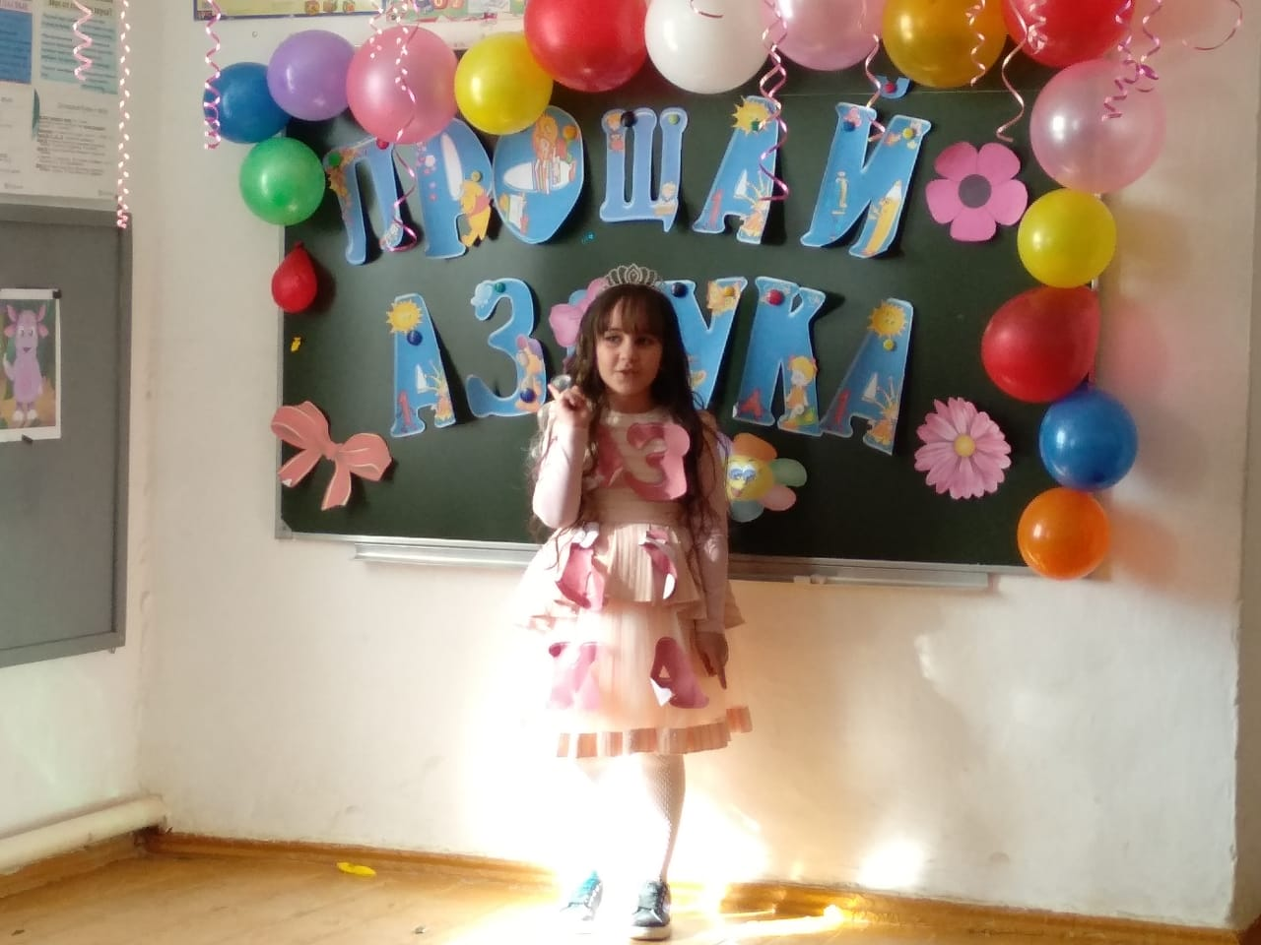

**ДЕТИ**

Тридцать три!

Ты на буквы посмотри!

Хочешь многое узнать –

Научись, малыш, читать!

Входит Буратино и поет песню «Учат в школе»

Буквы разные писать

На обоях и в тетрадь

Учат в школе, учат в школе, учат в школе.

Умножать и прибавлять,

Двойки тоже получать

Учат в школе, учат в школе, учат в школе.

 Как контрольную списать,

Как с урока убежать,

Учат в школе, учат в школе, учат в школе.

Как учителю наврать,

Что дневник забыл опять,

Учат в школе, учат в школе, учат в школе.

Как шпаргалки доставать,

На экзамене списать,

Учат в школе, учат в школе, учат в школе.

Аттестат как получить,

А уроки не учить,

Учат в школе, учат в школе, учат в школе.

**Учитель.** Неправда! Ребята, скажите, чему учат в школе?ОТВЕТЫ

**Буратино**  - И зачем вы тут все собрались? Вам не лень? Лучше бы

повалялись на диване …

- Какие буковки? Да, что в них толку? Одни большие, другие –

меньше … Какая разница?

- А то придумали - гласные, согласные.*(подходит к согласным)*

- Ну, эти еще ничего – симпатичные.

- А эти? *( подходит к гласным)*

- Ну, что в них такого? Подумаешь кружок!

- Или эти две палки? ( У)

- Калитка какая – то …( И )

- Вот без них вполне можно обойтись!

**Азбука** Ребята можно без этих букв обойтись?

**ИГРОВАЯ ПРОГРАММА**

***ЗАГАДКИ***

1. Эта буква широка

И похожа на жука. (Ж)

1. В этой букве нет угла,

До того она кругла.

До того она кругла –

укатиться бы могла. (О)

1. С этой буквой на носу

Филин прячется в лесу. (Ф)

1. На эту букву посмотри –

Она совсем как цифра три. (З)

***ИСПЫТАНИЕ «ЖИВЫЕ БУКВЫ»***

У каждого из вас в руках есть буква. Я называю слово, а нужные буковки выбегают и образуют его. ( весна, цветы, азбука, школа, мир, Родина, Россия).

**Друзья, давайте поиграем в « Угадайку».**

- Согласны? Тогда внимательно слушайте условия.

- Я буду читать стихи о ваших любимых героях. Как только я

остановлюсь, вы должны будете назвать героя.

- Итак, приготовились!

**Сценка « Бабушки у подъезда»**

**1.«Бабушки у подъезда»**

Автор: Как-то раз у подъезда на лавочке вышли с внуками гулять во двор

Две соседки, две бабушки и завязался разговор.

1-я бабушка: Ах, Семеновна, идут уж в школу внуки!

2-я бабушка: Ох, Федотовна, уже и первый класс! Хватит дел теперь у нас!

1-я: Ах, боязно, вдруг кто-то их обидит! Никто из взрослых не увидит…

2-я: А мы их будем охранять и в обиду не давать. Будем в школу их водить и портфели им носить!

1-я: Чтоб внукам хорошо учиться, нам нужно славно потрудиться.

2-я: В зал спортивный записаться и фитнес-билдингом заняться.

1-я: Купить компьютер, изучить, а то уроки как учить.

2-я: Водить машину и на роликах кататься, а не скучать и за сердце хвататься.

1-я: Ох, внуки быстро как растут, глядишь и институт!

2-я: Пойдем, Федотовна, к школе готовиться.

Встают с лавочки и хором читают:

У Лукоморья клен зеленый,

Висит омлет на клене том.

И днем, и ночью пес ученый

Сидит и охраняет клен.

**Викторина по сказкам**

1.Лечит маленьких детей,

Лечит птичек и зверей,

Сквозь очки свои глядит

Добрый доктор … **(*Айболит)***

2. Бабушка девочку очень любила.

Шапочку красную ей подарила.

Девочка имя забыла свое.

А ну, подскажите имя ее**.*( Красная Шапочка)***

3. Толстяк живет на крыше,

Летает всех он выше. ***( Карлсон)***

4. Вместе с Карлсоном

Прыгал с крыш

Шалунишка наш … **(*Малыш)***

5. У отца был мальчик странный,

Необычный – деревянный.

Но любил папаша сына.

Что за странный

Человечек деревянный

На земле и под водой

Ищет ключик золотой?

Всюду нос сует он длинный.

Кто же это? … ***(Буратино)***

6. Она красива и мила,

А имя ей от слова « зола». ***( Золушка)***

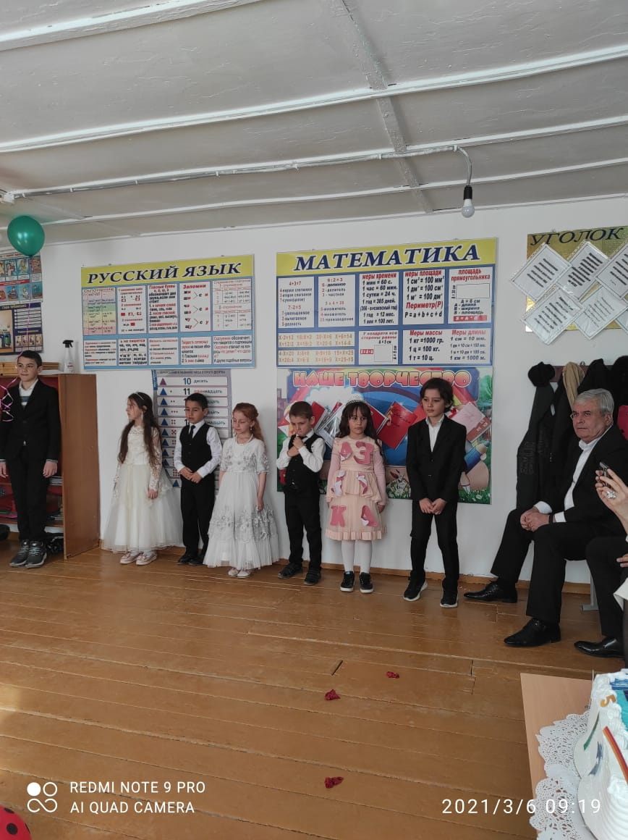

Азбука

Ты за жизнь прочтёшь немало книг,

Постигая мудрую их силу.

Но навечно первою из них

Будет та, что чтенью научила.

ученик

Книга добрая, живая,

Чудеса она творит!

Обо всём на свете знает

И со мною говорит.

Я бросила куклу, играть не хочу,

Мне некогда очень,

Я буквы учу.

Из них я сама составляю слова,

Из них написала «трава» и «дрова».

Дрова – на траве,

Трава – на лугу.

Теперь, как большая,

Читать я могу.

Как хорошо уметь читать,

Не надо к маме приставать,

Не надо бабушку трясти:

«Прочти, пожалуйста, прочти!»

Не надо умолять сестрицу:

«Ну почитай ещё страницу!»

Не надо ждать, не надо звать,

А можно взять и прочитать!

Теперь мы знаем буквы алфавита –

Азбука помогла открыть нам чудный мир.

И самый-самый первый наш учебник

Мы от души сейчас благодарим!

**Песня «Прощай, Азбука!»или….**

**Ученик**

Мы все, Азбуке, сказать хотим:

За всё тебя благодарим.

Всё, что ты сделала для нас,

Мы это помним, это знаем!

И вот взволнованно сейчас

Тебя мы с честью провожаем.

**Ученик**

Спасибо за всё,

Что сделано для нас!

За слово первое твоё, за стих,

За первый твой рассказ.

Нас научила читать, писать,

Слова на слоги разбивать.

Прошли с тобой от «А» до «Я»

И с нами будешь ты всегда.

**БИБЛИОТЕКАРЬ или учитель.**

Позади нелёгкий труд

Медленного чтения,

Вам сегодня выдают

У– до – сто – ве – ре – ни – я!

В том, что Азбуку прочли,

Полный курс наук прошли.

И теперь без передышки

Вам читать любые книжки!

*Детям вручаются дипломы об окончании Азбуки.*

**Азбука:**  - Дорогие ребята! Мне очень жаль с вами расставаться. Но вы уже

выросли, хорошо читаете и уже многое знаете. Но я не всему вас

научила. Я принесла вам новую книгу, вашего нового друга.

*«Литературное Чтение»*. Она расскажет вам много нового

и интересного. Читайте эту книгу внимательно!

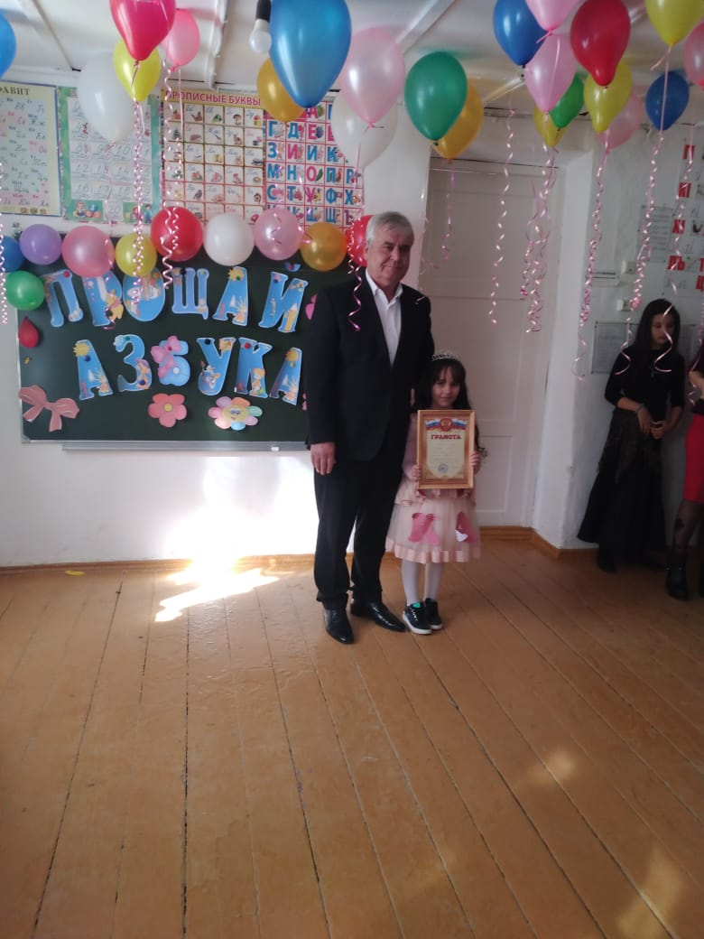

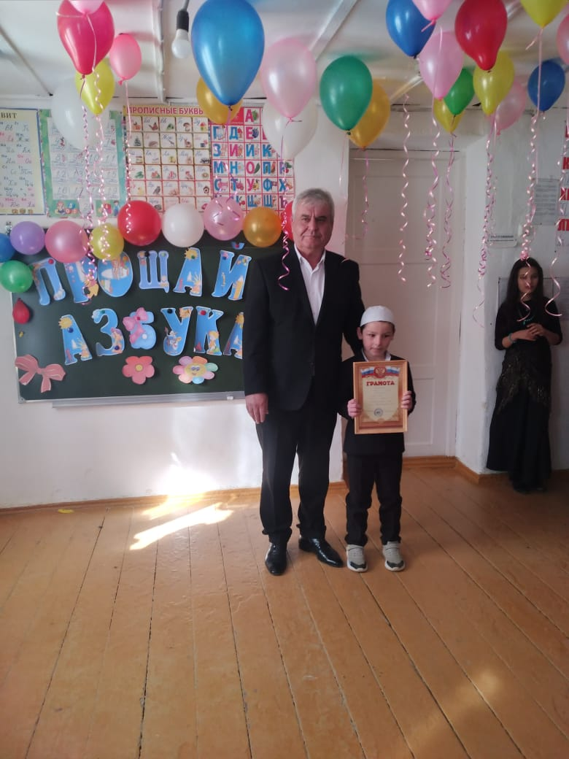

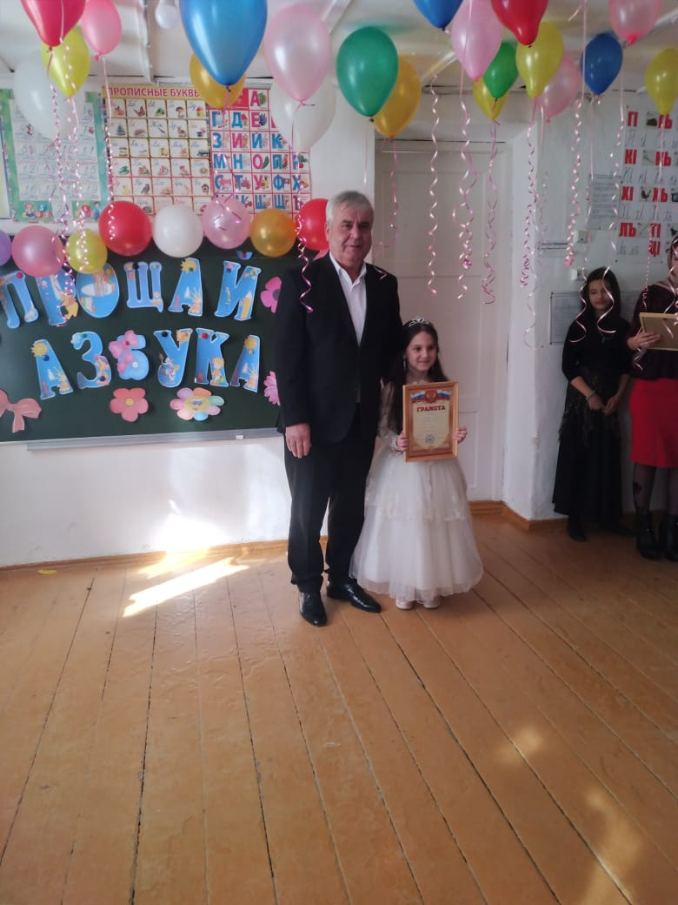

**УЧИТЕЛЬ**(обращаясь к родителям)

Вам, родители, с любовью, уваженьем,

Говорю «спасибо» за стремленье

Рядом быть и помогать во всём,

Создавать уютный школьный дом!

С искренним учительским теплом

Мне хотелось бы сказать о том,

Что старанье, выдержка, терпенье

Главного достойны награжденья!

*Поздравительное слово родителей детям.*

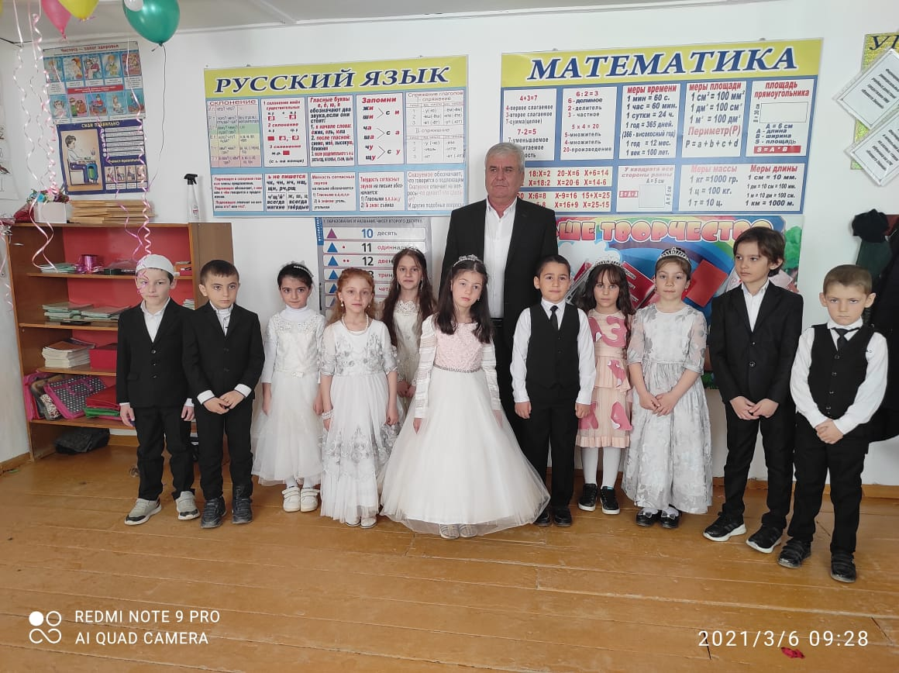

*Исполнение песни « Мама, будь всегда со мною рядом»*

**УЧИТЕЛЬ**.

Дорогие ребята!

Что ждёт впереди нас? Конечно, успех!

И если мечты сбылись не у всех,

То сбудутся чуточку позже.

А вам желаю набраться сил, чтобы хорошо уметь читать и писать!

**Дети**(все вместе).

За то, что сделал ты для нас,

Тебе спасибо, первый класс!

**Заключение :** Коллективное исполнение песни на мотив « Голубого вагона»

1. Праздник наш сегодня завершается,

С Азбукой простились мы сейчас.

Наши мамы пусть не беспокоятся,

С радостью мы ходим в первый класс

Припев: Солнышко ласково в небе улыбается,

Детские песенки слышим там и тут.

Дружные, дружные девочки и мальчики

Радостно учатся, весело живут.

**Танец с шариками :**

